

**小一**

**2022/3/31**

主题二《春天真美丽》

”

地面建构：王锦琰和叶书汐两位小朋友搭建了一对对称的小房子，在小房子的四周围了一圈栅栏，王诗航小朋友在旁边拿了两个半圆的积木在建构。

益智区：孙浩燃和张浩川两位小朋友在玩火车积木。

美工区：谢琦悦把橡皮泥先搓成条，然后切成丁。徐知行小朋友在旁边用黏土做柳条。陈苇如小朋友在搓圆。

娃娃家：尚子晴、陆可、张苏锦三位小朋友在娃娃家烧饭、煮火锅给娃娃吃。

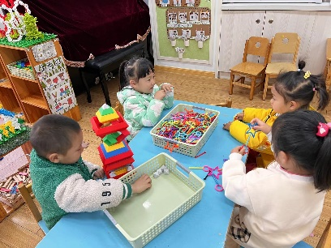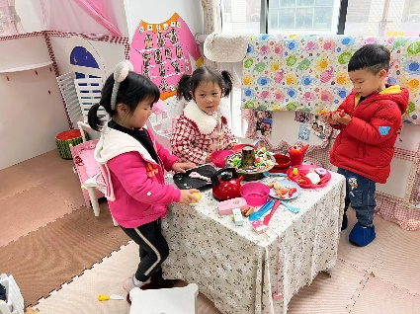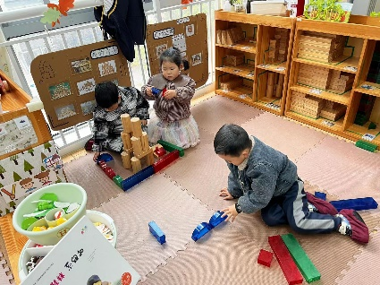

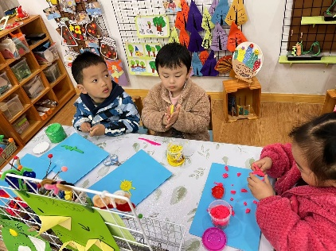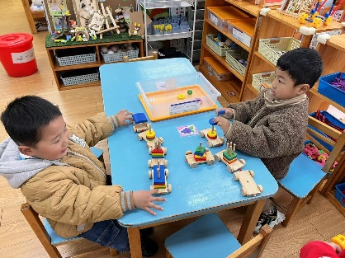

《柳树》本次活动是命题绘画，让幼儿绘画长线条和曲线组合的有方向性的柳枝。柳树的主要的外形特征有粗粗的树干，从树干上有长出树枝，树枝上又长着长长的柳条，每一根柳条上长了许多椭圆形的叶子。

班幼儿对于画线条有了一定的经验，但是大多数幼儿不够大胆，有的甚至无从下手。对于线条的排列方向性杂乱无章。本节活动将继续引导幼儿画长长的线条，并且注意线条间的搭配、布局。

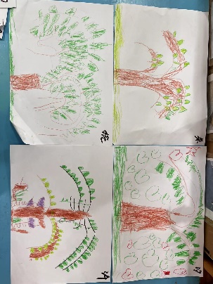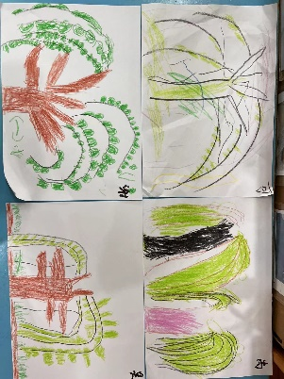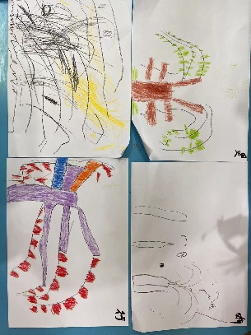

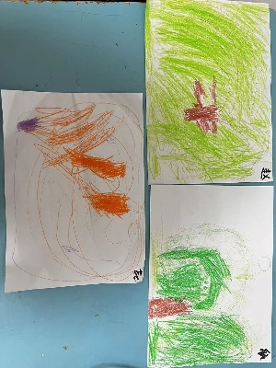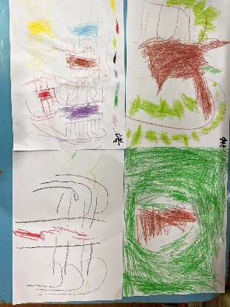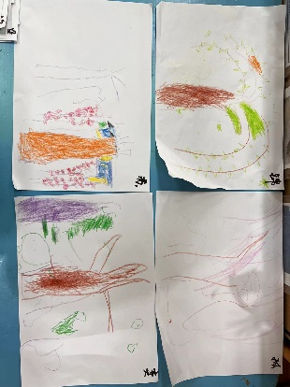

**mmexport1590938236088mmexport1590938236088**

**03户外活动**

户外活动：滑滑梯。

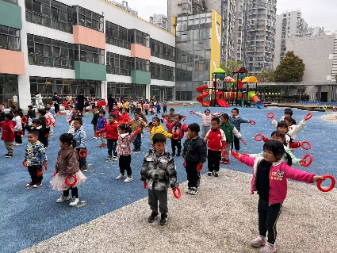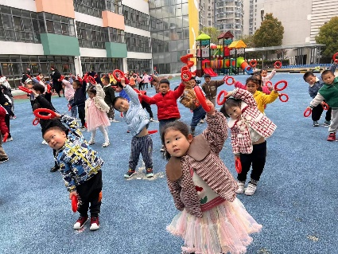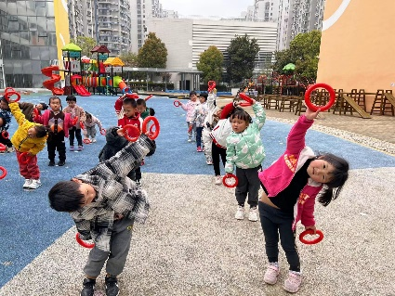

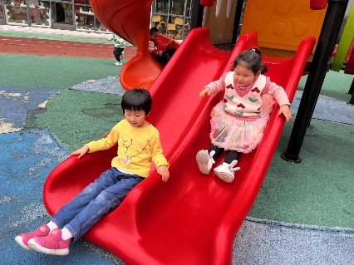

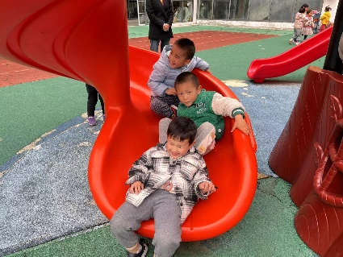

**mmexport1590938236088mmexport1590938236088**

**04生活活动**

**午饭情况**

今天吃得是番茄炒鸡蛋、肉末粉丝、萝卜肉片汤。水果：橙子。